Хобобо — развитие, обучение и развлечение детей | www.hobobo.ru

Заколдованное место

Если ребенку в школе задали читать Заколдованное место – волноваться не стоит! Эта сказка является одним из произведений во всем известной книге русского классика, и юмора в ней гораздо больше, чем потенциального испуга. Фольклорные мотивы, крестьянские поверья, старинные предания – источник вдохновения для писателей, которых привлекает простой народный быт, поэтому и коротких историй в этой стилистике создано было очень много.
В повести Гоголя в заколдованное место попадает главный герой – дед, и вся мистика заключается в его неконтролируемой пляске. Так что долой страхи, дорогу смеху: дети легко осилят короткий рассказ.
* * *
Быль, рассказанная дьячком ***ской церкви
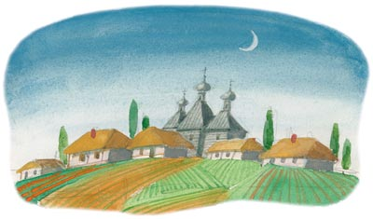
Ей-богу, уже надоело рассказывать! Да что вы думаете? Право, скучно: рассказывай да и рассказывай, и отвязаться нельзя! Ну, извольте, я расскажу, только, ей-ей, в последний раз. Да, вот вы говорили насчёт того, что человек может совладать, как говорят, с нечистым духом. Оно конечно, то есть, если хорошенько подумать, бывают на свете всякие случаи… Однако ж не говорите этого. Захочет обморочить дьявольская сила, то обморочит; ей-богу, обморочит! Вот извольте видеть: нас всех у отца было четверо. Я тогда был ещё дурень. Всего мне было лет одиннадцать; так нет же, не одиннадцать: я помню как теперь, когда раз побежал было на четвереньках и стал лаять по-собачьи, батько закричал на меня, покачав головою: «Эй, Фома, Фома! тебя женить пора, а ты дуреешь, как молодой лошак!» Дед был ещё тогда жив и на ноги — пусть ему легко икнётся на том свете — довольно крепок. Бывало, вздумает…
Да что ж эдак рассказывать? Один выгребает из печки целый час уголь для своей трубки, другой зачем-то побежал за комору. Что, в самом деле!.. Добро бы поневоле, а то ведь сами же напросились. Слушать так слушать!
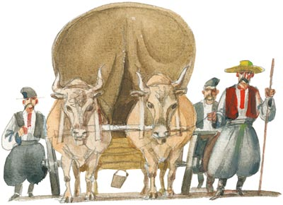
Батько ещё в начале весны повёз в Крым на продажу табак. Не помню только, два или три воза снарядил он. Табак был тогда в цене. С собою взял он трехгодового брата — приучать заранее чумаковать. Нас осталось: дед, мать, я, да брат, да ещё брат. Дед засеял баштан на самой дороге и перешёл жить в курень; взял и нас с собою гонять воробьёв и сорок с баштану. Нам это было нельзя сказать чтобы худо. Бывало, наешься в день столько огурцов, дынь, репы, цибули, гороху, что в животе, ей-богу, как будто петухи кричат. Ну, оно притом же и прибыльно. Проезжие толкутся по дороге, всякому захочется полакомиться арбузом или дынею. Да из окрестных хуторов, бывало, нанесут на обмен кур, яиц, индеек. Житьё было хорошее.
Но деду более всего любо было то, что чумаков каждый день возов пятьдесят проедет. Народ, знаете, бывалый: пойдёт рассказывать — только уши развешивай! А деду это всё равно что голодному галушки. Иной раз, бывало, случится встреча с старыми знакомыми, — деда всякий уже знал, — можете посудить сами, что бывает, когда соберётся старьё: тара, тара, тогда-то да тогда-то, такое-то да такое-то было… ну, и разольются! вспомянут бог знает когдашнее.
Раз, — ну вот, право, как будто теперь случилось, — солнце стало уже садиться; дед ходил по баштану и снимал с кавунов листья, которыми прикрывал их днём, чтоб не попеклись на солнце.
— Смотри, Остап! — говорю я брату, — вон чумаки едут!
— Где чумаки? — сказал дед, положивши значок на большой дыне, чтобы на случай не съели хлопцы.
По дороге тянулось точно возов шесть. Впереди шёл чумак уже с сизыми усами. Не дошедши шагов — как бы вам сказать — на десять, он остановился.
— Здорово, Максим! Вот привёл Бог где увидеться!
Дед прищурил глаза:
— А! здорово, здорово! откуда Бог несёт? И Болячка здесь? здорово, здорово, брат! Что за дьявол! да тут все: и Крутотрыщенко! и Печерыця, и Ковелек! и Стецько! здорово! А, га, га! го, го!..
И пошли целоваться.
Волов распрягли и пустили пастись на траву. Возы оставили на дороге, а сами сели все в кружок впереди куреня и закурили люльки. Но куда уже тут до люлек? за россказнями за раздобарами вряд ли и по одной досталось. После полдника стал дед потчевать гостей дынями. Вот каждый, взявши по дыне, обчистил её чистенько ножиком (калачи все были тёртые, мыкали немало, знали уже, как едят в свете; пожалуй, и за панский стол хоть сейчас готовы сесть), обчистивши хорошенько, проткнул каждый пальцем дырочку, выпил из неё кисель, стал резать по кусочкам и класть в рот.
— Что ж вы, хлопцы, — сказал дед, — рты свои разинули? танцуйте, собачьи дети! Где, Остап, твоя сопилка? А ну-ка козачка! Фома, берись в боки! ну! Вот так! гей, гоп!
Я был тогда малый подвижной. Старость проклятая! теперь уже не пойду так; вместо всех выкрутасов ноги только спотыкаются. Долго глядел дед на нас, сидя с чумаками. Я замечаю, что у него ноги не постоят на месте: так, как будто их что-нибудь дёргает.
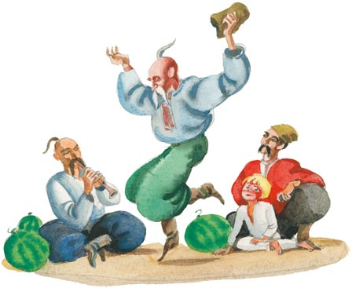
— Смотри, Фома, — сказал Остап, —если старый хрен не пойдёт танцевать!
Что же вы думаете? не успел он сказать — не вытерпел старичина! захотелось, знаете, прихвастнуть перед чумаками.
— Вишь, чёртовы дети! Разве так танцуют? Вот как танцуют! — сказал он, поднявшись на ноги, протянув руки и ударив каблуками.
Ну, нечего сказать, танцевать-то он танцевал так, хоть бы и с гетьманшею. Мы посторонились, и пошёл хрен вывёртывать ногами по всему гладкому месту, которое было возле грядки с огурцами. Только что дошёл, однако ж, до половины и хотел разгуляться и выметнуть ногами на вихорь какую-то свою штуку, — не подымаются ноги, да и только! Что за пропасть! Разогнался снова, дошёл до середины — не берёт! что хочь делай: не берёт да и не берёт! ноги как деревянные стали! «Вишь, дьявольское место! вишь, сатанинское наваждение! впутается же ирод, враг рода человеческого!»
Ну, как наделать страму перед чумаками? Пустился снова и начал чесать дробно, мелко, любо глядеть; до середины — нет! не вытанцывается, да и полно!
— А, шельмовский сатана! чтоб ты подавился гнилою дынею! чтоб ещё маленьким издохнул, собачий сын! вот на старость наделал стыда какого!..
И в самом деле сзади кто-то засмеялся. Оглянулся: ни баштану, ни чума- ков, ничего; назади, впереди, по сторонам — гладкое поле.
— Э! ссс… вот тебе на!
Начал прищуривать глаза — место, кажись, не совсем незнакомое: сбоку лес, из-за леса торчал какой-то шест и виделся прочь далеко в небе. Что за пропасть! да это голубятня, что у попа в огороде! С другой стороны тоже что- то сереет; вгляделся: гумно волостного писаря. Вот куда затащила нечистая сила! Поколесивши кругом, наткнулся он на дорожку. Месяца не было; белое пятно мелькало вместо него сквозь тучу. «Быть завтра большому ветру!» — подумал дед. Глядь, в стороне от дорожки на могилке вспыхнула свечка.
— Вишь! — стал дед и руками подпёрся в боки, и глядит: свечка потухла; вдали и немного подалее загорелась другая. — Клад! — закричал дед. — Я ставлю бог знает что, если не клад! — И уже поплевал было в руки, чтобы копать, да спохватился, что нет при нём ни заступа, ни лопаты. — Эх, жаль! ну, кто знает, может быть, стоит только поднять дёрн, а он тут и лежит, голубчик! Нечего делать, назначить, по крайней мере, место, чтобы не поза- быть после!
Вот, перетянувши сломленную, видно вихрем, порядочную ветку дерева, навалил он её на ту могилку, где горела свечка, и пошёл по дорожке. Молодой дубовый лес стал редеть; мелькнул плетень. «Ну, так! не говорил ли я, — подумал дед, — что это попова левада? Вот и плетень его! теперь и версты нет до баштана».
Поздненько, однако ж, пришёл он домой и галушек не захотел есть. Разбудивши брата Остапа, спросил только, давно ли уехали чумаки, и завернулся в тулуп. И когда тот начал было спрашивать:
— А куда тебя, дед, черти дели сегодня?
— Не спрашивай, — сказал он, завёртываясь ещё крепче, — не спрашивай, Остап, не то поседеешь! — И захрапел так, что воробьи, которые забрались было на баштан, подымались с перепугу на воздух. Но где уж там ему спалось! Нечего сказать, хитрая была бестия, дай Боже ему царствие небесное! — умел отделаться всегда. Иной раз такую запоёт песню, что губы станешь кусать.
На другой день, чуть только стало смеркаться в поле, дед надел свитку, подпоясался, взял под мышку заступ и лопату, надел на голову шапку, выпил кухоль сировцу, утёр губы полою и пошёл прямо к попову огороду. Вот минул и плетень, и низенький дубовый лес. Промеж деревьев вьётся дорожка и выходит в поле. Кажись, та самая. Вышел и на поле — место точь-в-точь вчерашнее: вон и голубятня торчит; но гумна не видно. «Нет, это не то место. То, стало быть, подалее; нужно, видно, поворотить к гумну!» Поворотил назад, стал идти другою дорогою — гумно видно, а голубятни нет! Опять поворотил поближе к голубятне — гумно спряталось. В поле, как нарочно, стал накрапывать дождик. Побежал снова к гумну — голубятня пропала; к голубятне — гумно пропало.
— А чтоб ты, проклятый сатана, не дождал детей своих видеть!
А дождь пустился как будто из ведра.
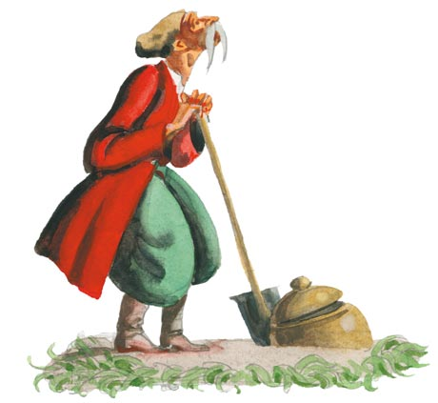
Вот, скинувши новые сапоги и обернувши в хустку. чтобы не покоробились от дождя, задал он такого бегуна, как будто панский иноходец. Влез в курень, про- мокши насквозь, накрылся тулупом и принялся ворчать что-то сквозь зубы и приголубливать чёрта такими словами, каких я ещё отроду не слыхивал. Признаюсь, я бы, верно, покраснел, если бы случи- лось это среди дня.
На другой день проснулся, смотрю: уже дед ходит по баштану как ни в чём не бывало и прикрывает лопухом арбузы. За обедом опять старичина раз- говорился, стал пугать меньшего брата, что он обменяет его на кур вместо арбуза; а пообедавши, сделал сам из дерева пищик и начал на нём играть; и дал нам забавляться дыню, свернувшуюся в три погибели, словно змею, которую называл он турецкою. Теперь таких дынь я нигде и не видывал. Правда, семена ему что-то издалека достались.
Ввечеру, уже повечерявши, дед пошёл с заступом прокопать новую грядку для поздних тыкв. Стал проходить мимо того заколдованного места, не вытерпел, чтобы не проворчать сквозь зубы: «Проклятое место!» — взошёл на середину, где не вытанцывалось позавчера, и ударил в сердцах заступом. Глядь, вокруг него опять то же самое поле: с одной стороны торчит голубятня, а с другой гумно. «Ну, хорошо, что догадался взять с собою заступ. Вон и дорожка! вон и могилка стоит! вон и ветка навалена! вон-вон горит и свечка! Как бы только не ошибиться!»
Потихоньку побежал он, поднявши заступ вверх, как будто бы хотел им попотчевать кабана, затесавшегося на баш- тан, и остановился перед могилкою. Свечка погасла; на могиле лежал камень, заросший травою. «Этот камень нужно поднять!» — подумал дед и начал обкапывать его со всех сторон. Велик проклятый камень! Вот, однако ж, упершись крепко ногами в землю, пихнул он его с могилы. «Гу!» — пошло по долине. «Туда тебе и дорога! Теперь живее пойдёт дело».
Тут дед остановился, достал рожок, насыпал на кулак табаку и готовился было поднести к носу, как вдруг над головою его «чихи!» — чихнуло что-то так, что покачнулись деревья и деду забрызгало всё лицо.
— Отворотился хоть бы в сторону, когда хочешь чихнуть! — проговорил дед, протирая глаза. Осмотрелся — никого нет. — Нет, не любит, видно, чёрт табаку! — продолжал он, кладя рожок в пазуху и принимаясь за заступ. — Дурень же он, а такого табаку ни деду, ни отцу его не доводилось нюхать!
Стал копать — земля мягкая, заступ так и уходит. Вот что-то звякнуло. Выкидавши землю, увидел он котёл.
— А, голубчик, вот где ты! — вскрикнул дед, подсовывая под него заступ.
— А, голубчик, вот где ты! — запищал птичий нос, клюнувши котёл.
Посторонился дед и выпустил заступ.
— А, голубчик, вот где ты! — заблеяла баранья голова с верхушки дерева.
— А, голубчик, вот где ты! — заревел медведь, высунувши из-за дерева своё рыло.
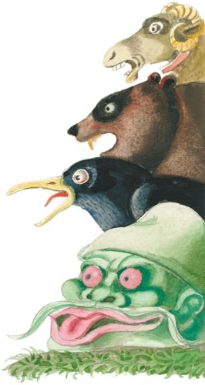
Дрожь проняла деда.
— Да тут страшно слово сказать! — проворчал он про себя.
— Тут страшно слово сказать! — пискнул птичий нос.
— Страшно слово сказать! — заблеяла баранья голова.
— Слово сказать! — ревнул медведь.
— Гм… — сказал дед и сам перепугался.
— Гм! — пропищал нос.
— Гм! — проблеял баран.
— Гум! — заревел медведь.
Со страхом оборотился он: боже ты мой, какая ночь! ни звёзд, ни месяца; вокруг провалы; под ногами круча без дна; над головою свесилась гора и вот- вот, кажись, так и хочет оборваться на него! И чудится деду, что из-за неё мигает какая-то харя: у! у! нос — как мех в кузнице; ноздри — хоть по ведру воды влей в каждую! губы, ей-богу, как две колоды! красные очи выкатились наверх, и ещё и язык высунула и дразнит!
— Чёрт с тобою! — сказал дед, бросив котёл. — На тебе и клад твой! Экая мерзостная рожа! — И уже ударился было бежать, да огляделся и стал, увидевши, что всё было по-прежнему. — Это только пугает нечистая сила!
Принялся снова за котёл — нет, тяжёл! Что делать?
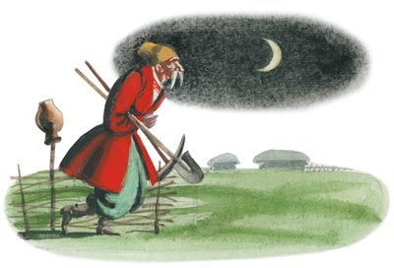
Тут же не оставить! Вот, собравши все силы, ухватился он за него руками.
— Ну, разом, разом! ещё, ещё! — И вытащил! — Ух! Теперь понюхать табаку!
Достал рожок; прежде, однако ж, чем стал насыпать, осмотрелся хорошенько, нет ли кого; кажись, что нет; но вот чудится ему, что пень дерева пыхтит и дуется, показываются уши, наливаются красные глаза; ноздри раз- дулись, нос поморщился и вот так и собирается чихнуть. «Нет, не понюхаю табаку, — подумал дед, спрятавши рожок, — опять заплюёт сатана очи». Схватил скорее котёл и давай бежать, сколько доставало духу; только слышит, что сзади что-то так и чешет прутьями по ногам… «Ай! ай, ай!» — покрикивал только дед, ударив во всю мочь; и как добежал до попова огорода, тогда только перевёл немного дух.
«Куда это зашёл дед?» — думали мы, дожидаясь часа три. Уже с хутора давно пришла мать и принесла горшок горячих галушек. Нет да и нет деда!
Стали опять вечерять сами. После вечери вымыла мать горшок и искала глазами, куда бы вылить помои, потому что вокруг всё были гряды; как видит, идёт, прямо к ней навстречу кухва. На небе было-таки темненько. Верно, кто-нибудь из хлопцев, шаля, спрятался сзади и подталкивает её.
— Вот кстати, сюда вылить помои! — сказала и вылила горячие помои.
— Ай! — закричало басом. Глядь — дед. Ну, кто его знает! Ей-богу, думали, что бочка лезет. Признаюсь, хоть оно и грешно немного, а, право, смешно показалось, когда седая голова деда вся была окутана в помои и обвешана корками с арбузов и дыней.
— Вишь, чёртова баба, — сказал дед, утирая голову полою, — как опарила! Как будто свинью перед Рождеством! Ну, хлопцы, будет вам теперь на бублики! Будете, собачьи дети, ходить в золотых жупанах! Посмотрите-ка, посмотрите сюда, что я вам принёс! — сказал дед и открыл котёл.
Что ж бы, вы думали, такое там было? ну, по малой мере, подумавши хорошенько, а? золото? Вот то-то, что не золото: сор, дрязг… стыдно сказать, что такое. Плюнул дед, кинул котёл и руки после того вымыл.
И с той поры заклял дед и нас верить когда-либо чёрту.
— И не думайте, говорил он часто нам, — всё, что ни скажет враг господа Христа, всё солжет, собачий сын! У него правды и на копейку нет!
И, бывало, чуть только услышит старик, что в ином месте неспокойно:
— А ну-те, ребята, давайте крестить! — закричит к нам. — Так его! так его! хорошенько! — И начнёт класть кресты. А то проклятое место, где не вытанцывалось, загородил плетнём, велел видать всё, что ни есть непотребного, весь бурьян и сор, который выгребал из баштана.
Так вот как морочит нечистая сила человека! Я знаю хорошо эту землю: после того нанимали её у батька под баштан соседние козаки. Земля славная! и урожай всегда бывал на диво; но на заколдованном месте никогда не было ничего доброго. Засеют как следует, а взойдёт такое, что и разобрать нельзя: арбуз не арбуз, тыква не тыква, огурец не огурец… чёрт знает что такое!
